Incluscol
Guide utilisateur

À destination des
- candidats individuels
- candidats en formation dans
un établissement hors contrat

Incluscol - Guide utilisateur

À destination
- des candidats individuels
- des candidats en formation dans un établissement hors contrat

Table des matières
1 Prérequis et modalités d’accès à l’application 3
1.1 Création de compte pour un candidat individuel ou scolarisé dans un établissement hors contrat 3
2 Création de votre compte Incluscol 3
2.1 Cliquer sur le lien sur le site de l’académie, la page d’accueil suivante s’affiche 3
2.2 Cliquer sur le lien « Créer un compte » afin de créer un compte candidat sur l’application 3
2.3 Compléter le formulaire de renseignements nécessaire à la création du compte et cliquer sur le bouton « Valider » pour terminer la saisie 3
2.4 Un message de prise en compte de la demande apparaît 4
2.5 Un email permettant de finaliser la création du compte est envoyé sur l’adresse mail du candidat, cliquer sur le lien « Vous connecter » 4
2.6 Sur la page suivante, renseigner un mot de passe et cliquer sur « valider » pour finaliser la création du compte 4
2.7 Un email de confirmation est envoyé à l’adresse mail du candidat 4
3 Saisie de la demande d’aménagements des épreuves des examens et concours 5
3.1 Connexion à l’application : catégorie « CANDIDAT INDIVIDUEL » 5
3.2 Saisie des données d’authentification 5
3.3 Accès à la page d’accueil 5
3.4 Données établissement affichées par IncluScol 6
3.5 Modifier (changer) l’établissement affichées par IncluScol 6
3.6 Vérifier et valider « son établissement de formation » 6
3.7 Renseigner les informations d’identité « candidat » 7
3.8 Pour les candidats mineurs, renseigner les informations du « représentant légal », renseigner également, pour les candidats scolarisés dans un établissement privé hors contrat, les informations de l’établissement 7
3.9 Sélectionner les aménagements souhaités, puis cliquer sur le bouton « VALIDER » pour soumettre la demande 7
3.10 Récapitulatif de la demande 8
3.11 Valider sa demande 8
3.12 Suivre sa demande 8
4 Modalités de déconnexion 8

Prérequis et modalités d’accès à l’application

Création de compte pour un candidat individuel ou scolarisé dans un établissement hors contrat
L’application Incluscol est accessible depuis le site de l’académie d’Amiens du candidat dans la rubrique « Aménagements des examens » ou à partir du lien suivant :
https://portail.ac-amiens.fr/incluscol
Un candidat individuel ou un candidat scolarisé dans un établissement hors contrat doit créer un compte afin d’accéder à la demande d’aménagements des épreuves des examens et concours. Il pourra ensuite se connecter avec son propre compte sécurisé pour effectuer sa demande.

Création de votre compte Incluscol

Cliquer sur le lien sur le site de l’académie, la page d’accueil suivante s’affiche
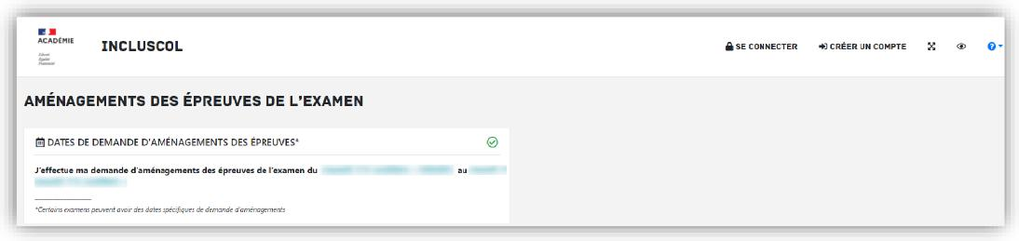

Cliquer sur le lien « Créer un compte » afin de créer un compte candidat sur l’application
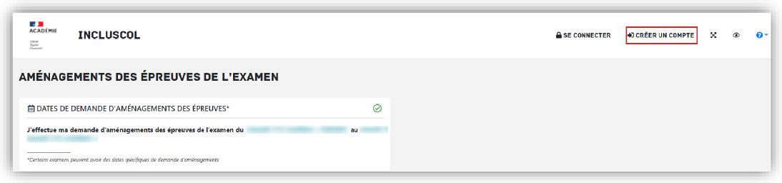

Compléter le formulaire de renseignements nécessaire à la création du compte et cliquer sur le bouton « Valider » pour terminer la saisie
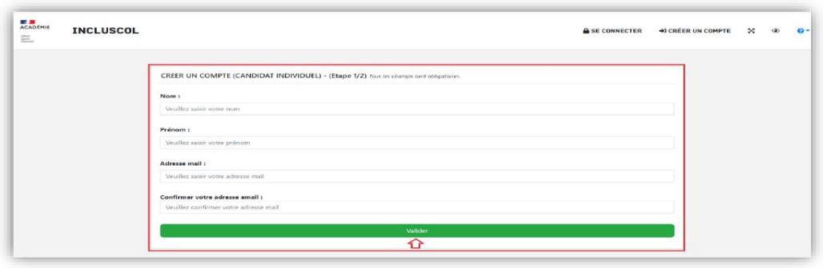

Un message de prise en compte de la demande apparaît

Un email permettant de finaliser la création du compte est envoyé sur l’adresse mail du candidat, cliquer sur le lien « Vous connecter »
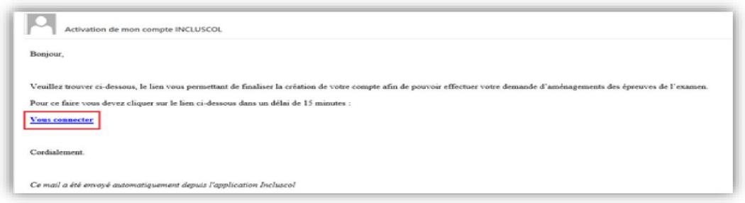

Sur la page suivante, renseigner un mot de passe et cliquer sur « valider » pour finaliser la création du compte
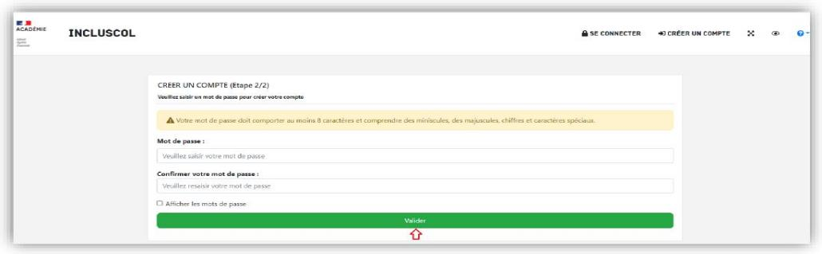

Un email de confirmation est envoyé à l’adresse mail du candidat
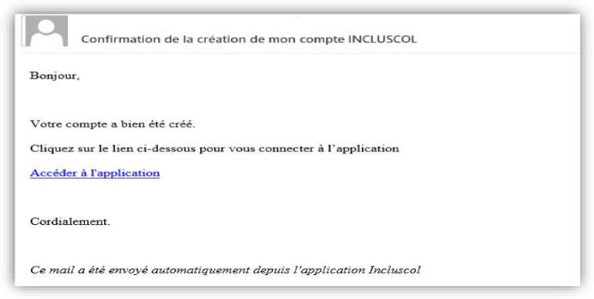
Le compte du candidat est créé, il peut désormais procéder à sa demande d’aménagement des épreuves des examens et concours.

Saisie de la demande d’aménagements des épreuves des examens et concours

Connexion à l’application : catégorie « CANDIDAT INDIVIDUEL »
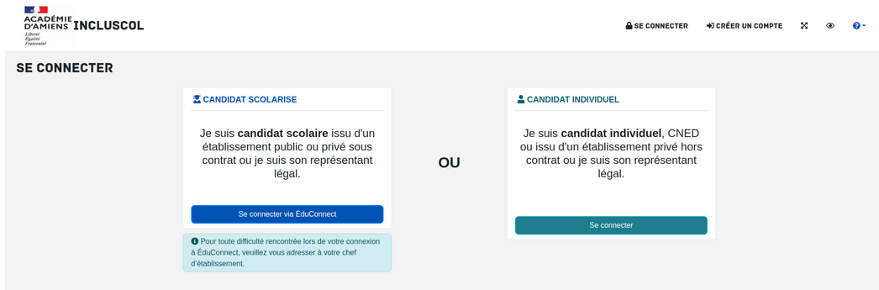
“Se connecter” pour le candidat individuel ou en établissement hors contrat

Saisie des données d’authentification
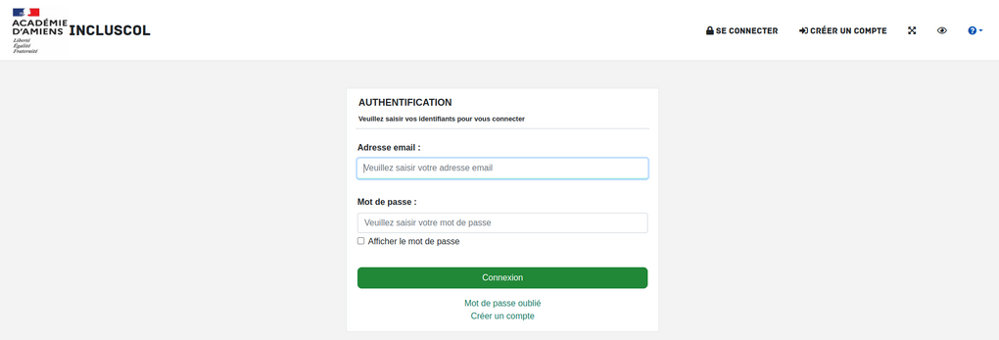

Accès à la page d’accueil
Le candidat en formation dans un établissement privé hors contrat doit avant de poursuivre sa demande, définir son établissement de formation à partir de la liste proposée dans le menu déroulant accessible en cliquant en haut à droite sur l'icône « chapeau » à droite de son prénom et nom. (Étapes 4 et 5)
Les candidats individuels ne doivent pas sélectionner d’établissement et peuvent accéder directement à l’étape 3.7 « renseigner les informations d’identité du candidat »
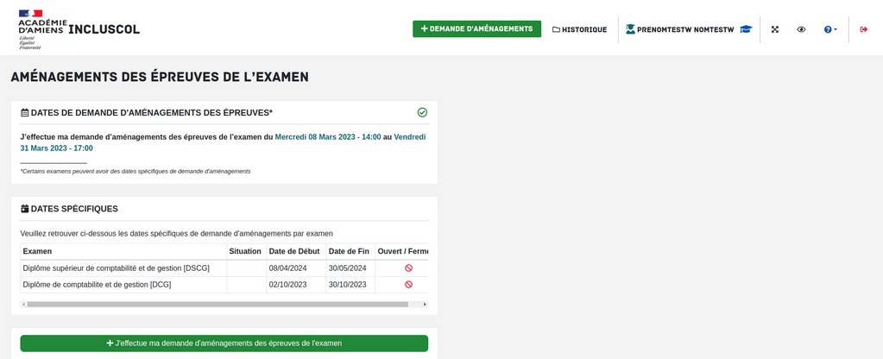

Données établissement affichées par IncluScol
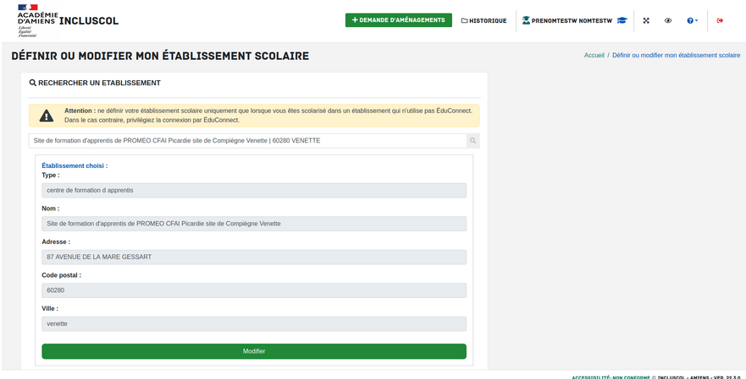

Modifier (changer) l’établissement affichées par IncluScol
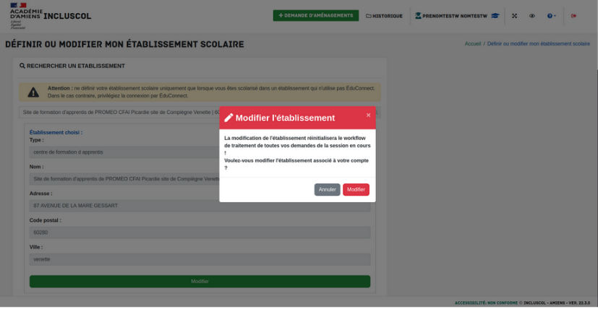

Vérifier et valider « son établissement de formation »
Le candidat doit vérifier que les données de son établissement apparaissent en totalité et d’une manière similaire à l’exemple ci-dessous. Si c’est bien le cas le candidat peut formuler sa demande.
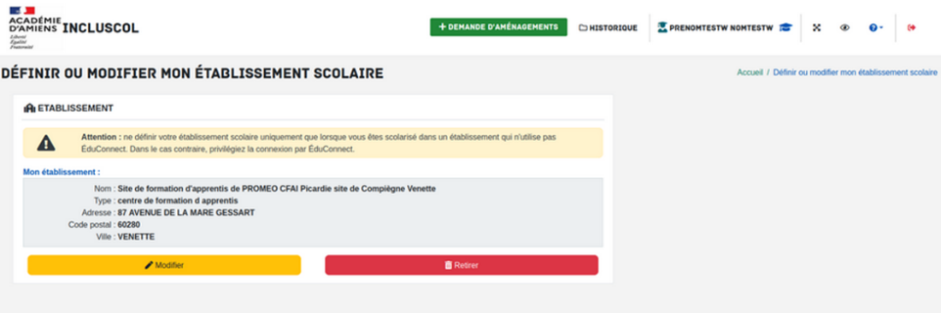

Renseigner les informations d’identité « candidat »
Le candidat accède à la saisie de la demande d’aménagements en cliquant sur le bouton « + DEMANDE D’AMÉNAGEMENTS » accessible dans la barre de menu de l’application ou en cliquant sur le bouton « + J’effectue ma demande d’aménagements des épreuves de l’examen » situé en dessous du tableau « dates spécifiques » :

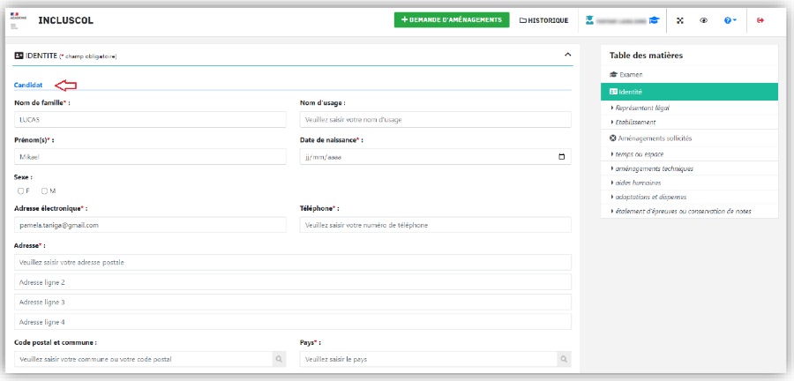

Pour les candidats mineurs, renseigner les informations du « représentant légal », renseigner également, pour les candidats scolarisés dans un établissement privé hors contrat, les informations de l’établissement
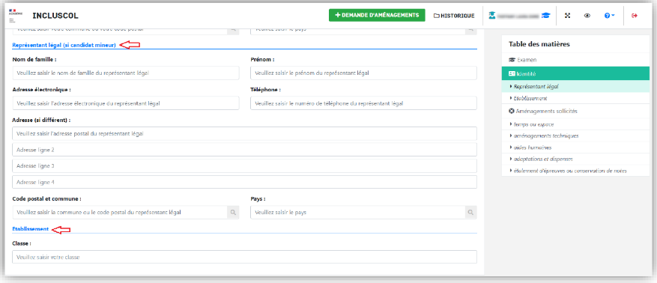

Sélectionner les aménagements souhaités, puis cliquer sur le bouton « VALIDER » pour soumettre la demande
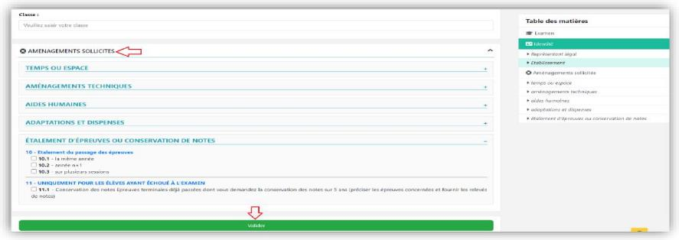

Récapitulatif de la demande
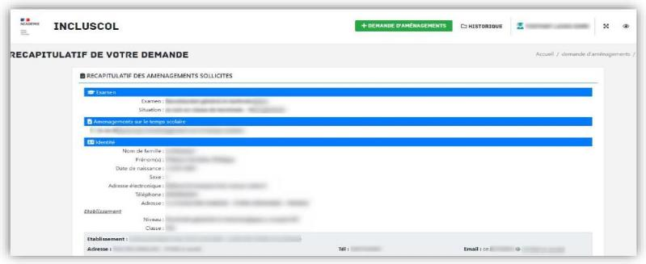

Valider sa demande
- Vérifier les informations saisies et les corriger le cas échéant
- Cocher la case « J’atteste que cette demande d’aménagements d’examen est faite par mes soins et en pleine responsabilité »
- Cliquer sur le bouton « Valider »
Le récapitulatif de la demande d'aménagements est envoyé par mail au candidat et à son représentant légal si le candidat est mineur.

Suivre sa demande
Le candidat peut suivre l’état d’avancement de sa demande en cliquant sur le bouton « Historique »

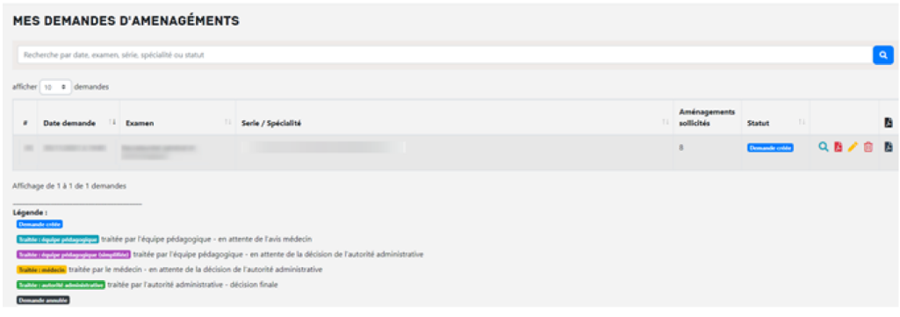

Modalités de déconnexion
Après chaque utilisation, l’utilisateur doit se déconnecter de l’application afin d’assurer la sécurité des données.
Pour se déconnecter en toute sécurité, l’utilisateur doit cliquer sur le bouton de déconnexion situé en haut à droite

